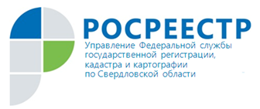
ПРЕСС-РЕЛИЗ

Факторы, повышающие темпы экономического роста, обсудили члены инвестиционного совета при губернаторе Свердловской области
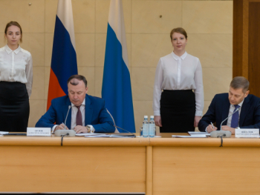
Защита интересов предпринимателей, повышение инвестиционного климата, перспективные инвестиционные проекты, а также укрепление сотрудничества свердловских предприятий с «Интер РАО» стали главными темами заседания инвестиционного совета региона под председательством и.о. губернатора Свердловской области Алексея Орлова.
«В ежегодном послании Федеральному Собранию Президентом Российской Федерации Владимиром Путиным улучшение делового климата обозначено как одно из ключевых составляющих повышения темпов экономического роста. В Свердловской области мы последовательно проводим работу в этом направлении, и ее результаты положительно оценены Агентством стратегических инициатив в рамках Национального рейтинга состояния инвестиционного климата», — отметил Алексей Орлов.
Министр инвестиций и развития региона Виктория Казакова рассказала, что для улучшения инвестиционного климата в Свердловской области применяются 12 моделей упрощения процедур ведения бизнеса.
«На 1 января 2019 года в соответствии с данными информационной системы «Region-ID» уровень внедрения целевых моделей упрощения процедур ведения бизнеса и повышения инвестиционной привлекательности в Свердловской области составил 98%. Это на 4% выше уровня прошлого года и на 4% выше, чем в среднем по России. 7 из 12 целевых моделей выполнены на 100%», — отметила министр.
В частности, по информации заместителя губернатора Свердловской области — исполняющего обязанности министра по управлению государственным имуществом Сергея Зырянова, на конец 2018 года на 100% достигнуты контрольные показатели целевой модели «Регистрация права собственности». Максимальный срок регистрации прав составляет 3 рабочих дня при плановом значении на 2021 год 7 рабочих дней.
В ходе мероприятия заместитель руководителя Управления Росреестра по Свердловской области Юлия Иванова рассказала о факторах, влияющих на осуществление качественной государственной кадастровой оценки в Свердловской области. Для формирования достоверной и качественной базы ЕГРН необходимо внесение недостающих сведений, в частности сведений о границах земельных участков с установленными границами (порядка 40%), а также сведений о границах населенных пунктов (порядка 60%).
Отсутствие в ЕГРН сведений о границах территориальных зон, зон с особыми условиями использования территории, а также низкое качество подготовки градостроительной документации - факторы, негативно влияющие на качественную кадастровую оценку.
Кроме того, немаловажным фактором является отсутствие в муниципальных образованиях лиц, ответственных за осуществление муниципального земельного контроля, позволяющего выявлять объекты капитального строительства, расположенные на земельных участках.
Проведение качественной кадастровой оценки зависит от работы, проводимой муниципальными образованиями в целях наполнения ЕГРН недостающими сведениями о границах территориальных зон, зон с особыми условиями использования территории, границ населенных пунктов.

Контакты для СМИ
Пресс-служба Управления Росреестра по Свердловской области
Зилалова Галина Петровна, тел. 8(343) 375-40-81 эл. почта: pressa@frs66.ru

